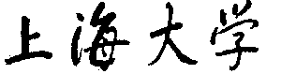
SHANGHAI UNIVERSITY
Python计算实验报告

组 号 | 第 2 组
实验序号 | EXP2
日期 | 2016年 4月6日

学号 | 姓名 | 分工 | 组内评分
14121688 | 赵万钰 | 单词反向对 | 25
14121702 | 刘玉琦 | 计算Pi | 25
14121787 | 陈珮娴 | 统计英文单词 | 25
14123090 | 高越 | 单词反向对 | 25

Python计算实验报告撰写提纲
- 实习目的与要求
- 熟悉Python的流程控制
- 熟悉Python的数据结构
- 掌握Python语言基本语法
- 实习环境
- Windows 7、Mac OS X等操作系统；
- Python2.7X、IDLE、Pycharm、Sublime Text 3等开发环境
三、实习内容
- 编写循环控制代码用下面公式逼近圆周率，并且和math.pi的值做比较
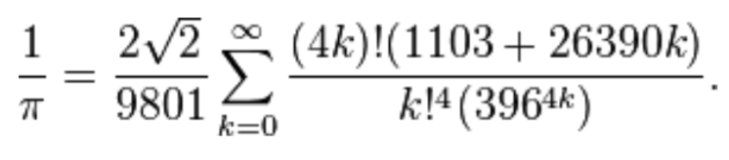
- 如果一个单词是另一个单词的反向序列,则称这两个单词为“反向对”。 编写代码输出 word.txt 中词汇表包含的反向对。
- 参照验证实验2.(3)中的例示,设计Python程序读入一个英文单词组成的文本文件统计该文本文件中各个单词出现的次数。设计测试用例验证代码的正确性。
四、实习内容的设计与实现
1. 计算Pi近似值
# 该函数f返回x的阶乘
f = lambda x: reduce(lambda x, y: x * y, range(1, x + 1)) if x else 1

# 计算过程 利用了高精度浮点计算函数
m = Decimal(2 * sqrt(2)) / Decimal(9801)
ans = 0
for k in range(0, MAX_K):
a = f(4 * k)
b = 1103 + 26390 * k
c = f(k)**4
d = 396**(4 * k)
ans = ans + Decimal(a * b) / Decimal(c * d)
ans *= m
print Decimal(1) / Decimal(ans)

2. 计算“反向对”
# 二分查找 – 寻找string在lis中的下标，未找到返回-1
def find(string, lis):
left, right = 0, len(lis)
while left + 1 < right:
middle = left + right >> 1
if string < lis[middle]:
right = middle
else:
left = middle
return left if lis[left] == string else -1

# 输入单词 – 利用strip()函数去除行尾的换行符
with open('words.txt', 'r') as f:
words = [line.strip() for line in f]
f.close()

# res记录结果 start记录时间
res, start = [], time()
# 对于每个单词
for word in words:
# 计算反向
word_reversed = word[::-1]
# 若 原单词 >= 反向单词, 则表示已经查询过该单词的反向对
if word < word_reversed:
p = find(word_reversed, words)
# 若找到
if p != -1:
res.append((word, words[p]))
print res
3. 统计单词次数
# 对单词的处理 – 转换为小写、去除符号、分词
# f为文本文件，d为统计数据
f, d = open('work.txt', 'r'), Counter()
# 读入单词
for line in f:
# 转换为小写
line = line.lower()
# 除去该行中所有符号
for i in """,./<>?;':"[]}{-=_+)(*&^%$#@!~`""":
line = line.replace(i, '')
# 按空格分词
L = line.strip().split(' ')
# 遍历当前行的所有单词
for i in L:
# 统计个数
if i:
d[i] += 1

五、测试用例
1. 计算Pi近似值
math.pi = 3.14159265359
MAX_K | Pi
1 | 3.1415927300133054455607283622
2 | 3.1415926535897936632456432237
3 | 3.1415926535897930237093864631
4 | 3.1415926535897930237093807807
5 | 3.1415926535897930237093807807
10 | 3.1415926535897930237093807807
20 | 3.1415926535897930237093807807
50 | 3.1415926535897930237093807807
100 | 3.1415926535897930237093807807
分析得，该近似函数收敛很快，非常接近真实的Pi值，并且k较大时已经不影响低位的精度。
2. 计算“反向对”
用两种不同的查询方式，对题目提供的word.txt进行计算，用时情况如下。
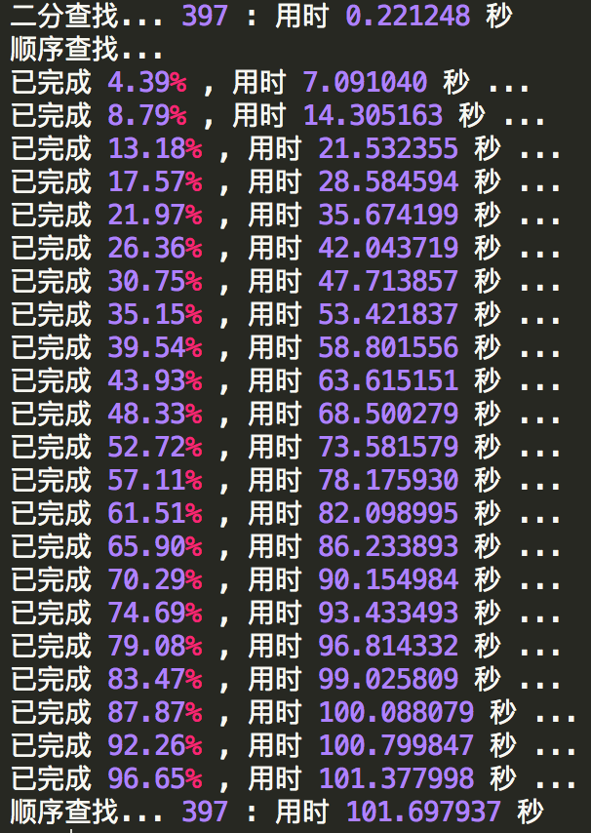
3. 统计单词次数
测试文章：
In different countries, people celebrate the New Year in different ways.

At the first day of the New Year, the Swiss families go skiing to celebrate the festival.
They ski and sing in the white world happily, and forget the coldness and tiredness. The Swiss loves white snow, they treat snow as the symbol of purity and happiness, and they think that the snow can bring them happiness and make their dreams come true.
测试输出：
the  and  they  snow  in  year  white  swiss  of  new  happiness  different  celebrate  world  ways  true  treat  to  tiredness  think  them  their  that | 10  6  3  3  3  2  2  2  2  2  2  2  2  1  1  1  1  1  1  1  1  1  1 | symbol  skiing  ski  sing  purity  people  make  loves  happily  go  forget  first  festival  families  dreams  day  countries  come  coldness  can  bring  at  as | 1  1  1  1  1  1  1  1  1  1  1  1  1  1  1  1  1  1  1  1  1  1  1

六、收获与体会
陈珮娴：首次使用Python完成小组实验,还是感觉到有点困难,虽然Python的语法比起C++简单了不少,但是由于是初学还很不熟悉,往往在写的过程中还是要借助书本以及网上的资料.但终归是完成了.本次小组实验每个人的Python技能都得到了一定的提高,相信下一次写代码的速度就会提高不少。
赵万钰：刚开始做这个实验的时候，觉得比较难，但是后来静下心来慢慢思考，就进行的比较顺利了，写着写着还觉得写代码很有趣了，这是我学其他语言时从来没有过的体验，从python中找到了编程的乐趣。实验中涉及到后面很多没学过的知识，更加考验我们的自学能力，而且同组的同学都很厉害，我从他们身上也学到了很多东西，让我进步更快。在这次编程中印象最深刻的就是写第5题文本设计时，一直报错，后来终于知道是文本text要跟运行的py文件放一起。
刘玉琦：这次的实验我主要写了一部分小组作业(计算pi值)。在这次实验中我发现课本上的知识并不能满足一些学习的需要，所以我们应该善用搜索引擎学习我们需要的知识。另外，与小组同学间的交流也十分重要，比如有一些题目自己的思路跟别人的思路不一样，这时候通过交流会发现谁的方法更好一些，甚至一起发现效率更高的方法。
高 越：这次实验主要是用算法对程序进行优化，可以显著降低程序运行的时间。同时也可以得出python中的in是采用顺序查找实现的，对于有序列表则可以换为二分查找更加迅速,并根据单词的字典序进行预判和去重操作。

